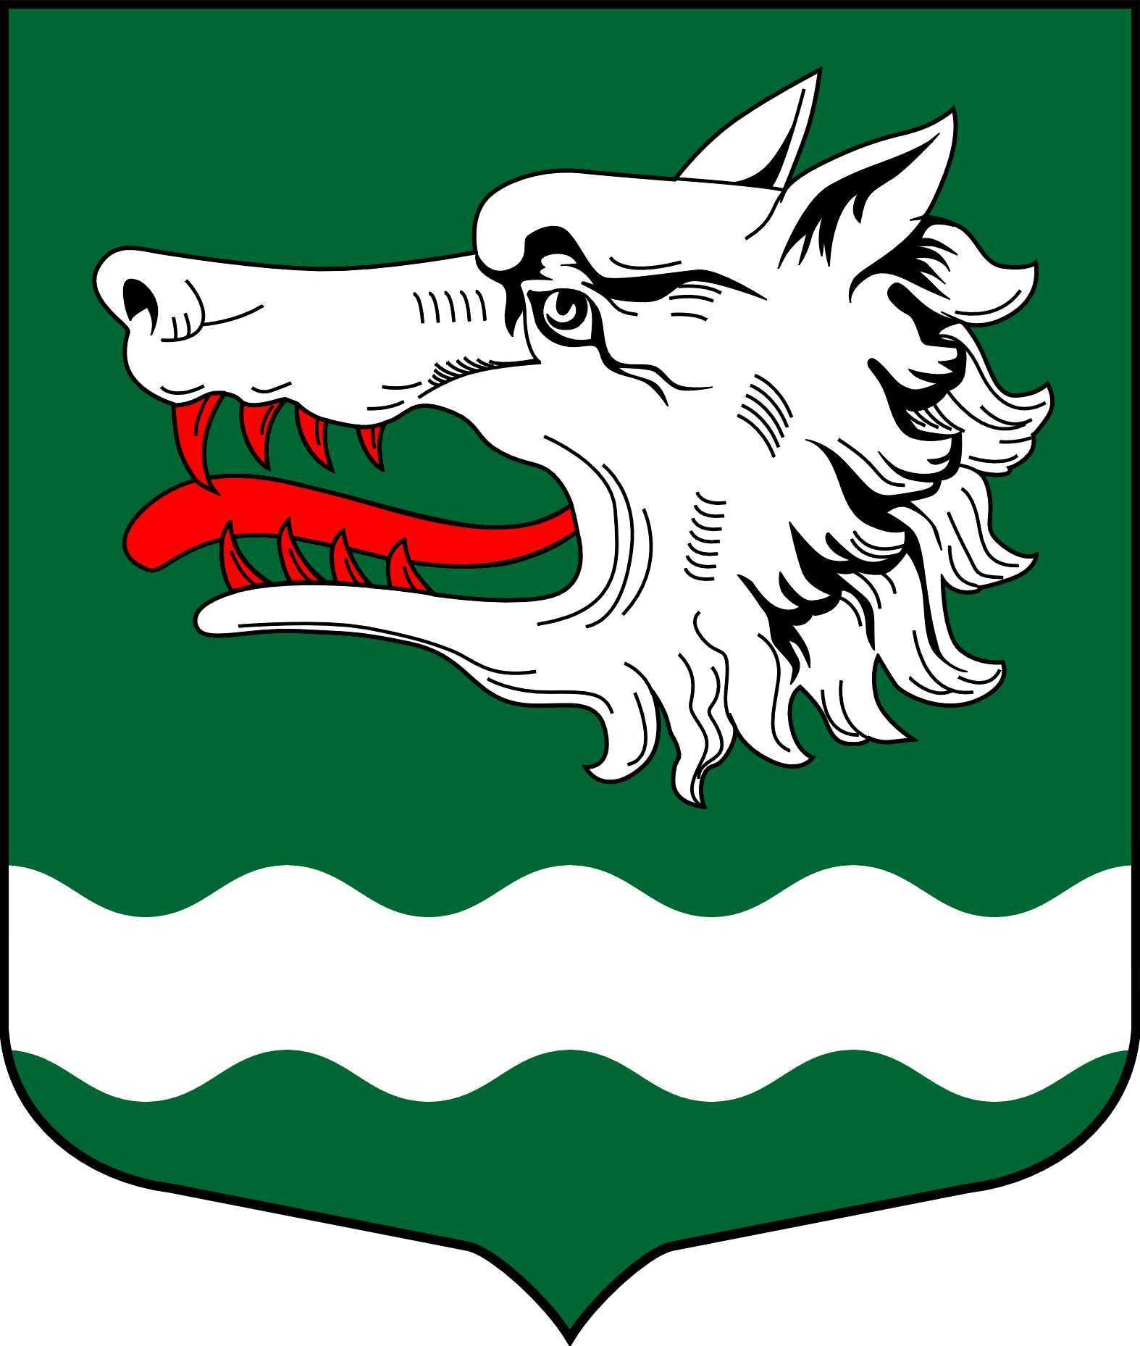
Администрация Раздольевского сельского поселения
Приозерского муниципального района Ленинградской области

РАСПОРЯЖЕНИЕ

16 декабря 2024 года № 75

О запрете катания людей со склонов (горок) с использованием спортивно-развлекательного инвентаря на территории Раздольевского сельского поселения Приозерского муниципального района Ленинградской области

В связи с отсутствием оборудованных мест (горок, склонов) для катания людей с использованием спортивно-развлекательного инвентаря (горные лыжи, сноуборды, тюбинги, санки и т.п.), в соответствии с требованиями Федерального закона от 06.10.2003 г. №131-ФЗ «Об общих принципах организации местного самоуправления в Российской Федерации», в целях обеспечения безопасности и охраны жизни людей:
1. Запретить на территории Раздольевского сельского поселения катание людей с использованием спортивно-развлекательного инвентаря (горные лыжи, сноуборды, тюбинги, санки и т.п.).
2. Опубликовать настоящее постановление в средствах массовой информации и разместить на официальном сайте администрации Раздольевского сельского поселения «раздольевское.рф».
3. Настоящее постановление вступает в силу с момента его официального опубликования.
4. Контроль за выполнением настоящего постановления возложить на заместителя главы администрации Раздольевского сельского поселения.

Глава администрации
Раздольевского сельского поселения В.В. Зайцева

Исп.: Шехмаметьева А.Ш., т.66-718
Разослано: дело - 2, отдел по делам ГО и ЧС – 1, прокуратура-1.

